Предложение
по внедрению системы «Умное отопление»
для управления потолочными нагревателями ПЛЭН

Умное отопление – это оборудование, которое позволяет управлять через интернет системами электрического отопления здания, например системами ПЛЭН.
В помещениях устанавливаются терморегуляторы, управляющие непосредственно нагревательными элементами ПЛЭН. Все терморегуляторы связаны цифровым кабелем с блоком управления системой с GSM-модулем для выхода в интернет. Блок монтируется в подсобном помещении на DIN-рейку.
Владелец дома может управлять отоплением из любой точки мира через смартфон, планшет или компьютер.
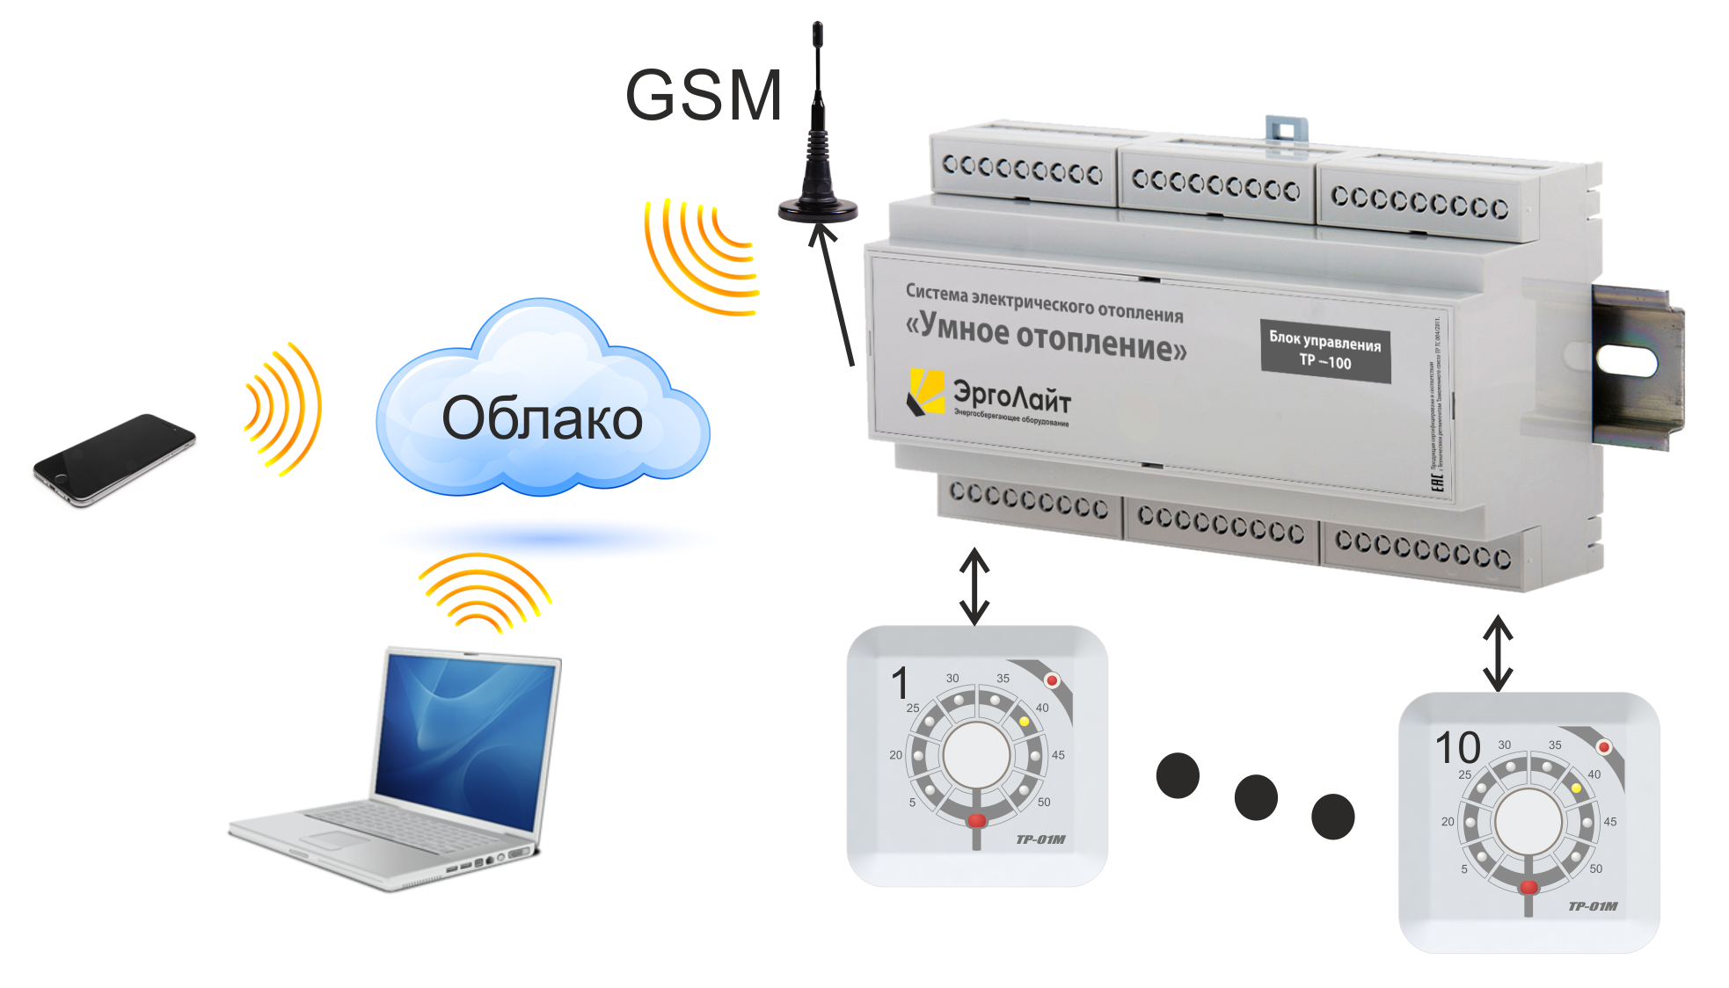
Основные характеристики:
- Служба удаленного наблюдения за состоянием отопления с оповещением владельца о нештатных ситуациях.
- Бессрочная гарантия на все оборудование.
- Управление отоплением через удобный «личный кабинет» на сайте www.УмноеОтопление.рф
- Позволяет полноценно отапливать дом электричеством при недостатке подводящих мощностей до 50%.
- Экономия на затратах на отопление до 40% в месяц за счет установки расписания температур, снижающих температуру в помещениях в отсутствии людей.
- Автоматический подсчет потребленной мощности каждого помещения за месяц
- Ежечасные графики температур каждого помещения

Работа при недостатке подводящих мощностей электроэнергии
Например, в доме 10 зон отопления каждая мощностью 2 кВт. Следовательно, на всю систему отопления требуется 20 кВт. Что делать, если доступно не более 12 кВт?
Когда дом прогрет, то для поддержания заданной температуры ПЛЭН работает не более 10 минут в час. Но необходимо исключить одновременное включение зон отопления, чтобы не было перегрузки. Если необходимо прогреть холодный дом, то он будет греться непрерывно несколько часов подряд, чтобы вывести температуру на заданный режим. Требуется какой-то ограничитель, чтобы не возникла перегрузка и не перегрелись подводящие провода или не отключится входной «автомат».
Конкуренты предлагают только одно решение – монтировать шкаф управления с несколькими реле неприоритетной нагрузки. Причем, настройка и регулировка может занимать несколько дней. Настройка производится только вручную в самом шкафу, что требует присутствия специалиста и расходов на его работу.
Умное отопление способно автоматически распределять выделенную мощность между всеми зонами отопления таким образом, чтобы максимально быстро прогреть все помещения. Настройки и регулировки производятся через «личный кабинет» в интернете и не требуют присутствия отдельного специалиста на объекте.
Дополнительные характеристики Умного отопления для управления отоплением гостиниц
- Возможность присвоения каждой зоне отопления (одна зона – один терморегулятор) индивидуального названия для удобства.
- Возможность изменять температуру в каждом помещении по индивидуальному графику
- Возможность видеть потребление в каждом помещении за каждые сутки.
- Возможность заблокировать терморегуляторы, чтобы нельзя было изменить температуру вручную в помещении и, тем самым, не увеличить расход электроэнергии.
Стоимость оборудования и годового удаленного обслуживания
Наименование | Стоимость, руб.
Комплект на 5 зон отопления | 34 500
Комплект на 10 зон отопления | 45 000
Годовое обслуживание одного комплекта | 5 600
Годовое обслуживание включает:
- оплату интернет-трафика и СИМ-карты (по умолчанию «МТС»);
- круглосуточный доступ в «личный кабинет» на сайте www.УмноеОтопление.рф
- обеспечение работоспособности серверов «личного кабинета» и защиту от взлома;
- обеспечение работы сервиса удаленного наблюдения и уведомление пользователя о нештатных ситуациях и способах их устранения;
- бесплатное предоставление нового оборудования взамен вышедшего из строя по любой причине;
- доработку функционала «личного кабинета» и оборудования по заявкам пользователей;

